AÑO DE BÁSICA: | QUINTO | SUBNIVEL: | MEDIA

LENGUA Y LITERATURA
1 cuaderno de 100 hojas de 2 líneas, espiral, universitario

LIBROS DEL PLAN LECTOR: Los títulos se darán a conocer al inicio del año lectivo para su respectiva compra.

MATEMÁTICA
1 cuaderno de 100 hojas de cuadros, espiral, universitario
25 hojas A5 de cuadros
25 hojas A4 de cuadros
CIENCIAS NATURALES
1 cuaderno de 100 hojas de cuadros, espiral, universitario
CIENCIAS SOCIALES
1 cuaderno de 100 hojas de cuadros, espiral, universitario
LENGUA EXTRANJERA
1 cuaderno universitario de 100 hojas de cuadros, forrado de color blanco
25 hojas de papel bond A4
1 paquete de cartulinas Iris de colores
1 papelógrafo kraft grueso
3 marcadores de colores (negro, azul, rojo)
Audífonos de cable
Texto de inglés ¨Share it! 3¨: Student book, Workbook y Sharebook (3 libros).

Punto de venta: Edusol, localizado en Totoracocha, Hurtado de Mendoza y Paseo de los Cañaris, esquina, frente a Graiman.

EDUCACIÓN CULTURAL Y ARTÍSTICA MÚSICA
-Cuaderno de pentagramas mixto (pentagramas y líneas), pequeño, forrado de color verde oscuro con su respectivo membrete. Se envió mensaje de reutilización del cuaderno de Cuarto de Básica si se encuentra en buen estado.

-Carpeta plástica pasta transparente color verde oscuro

-Una melódica (pianica). Se sugiere adquirirla en un almacén de música para que sea de buena calidad y pueda ser usada en Quinto, Sexto y Séptimo de Básica.

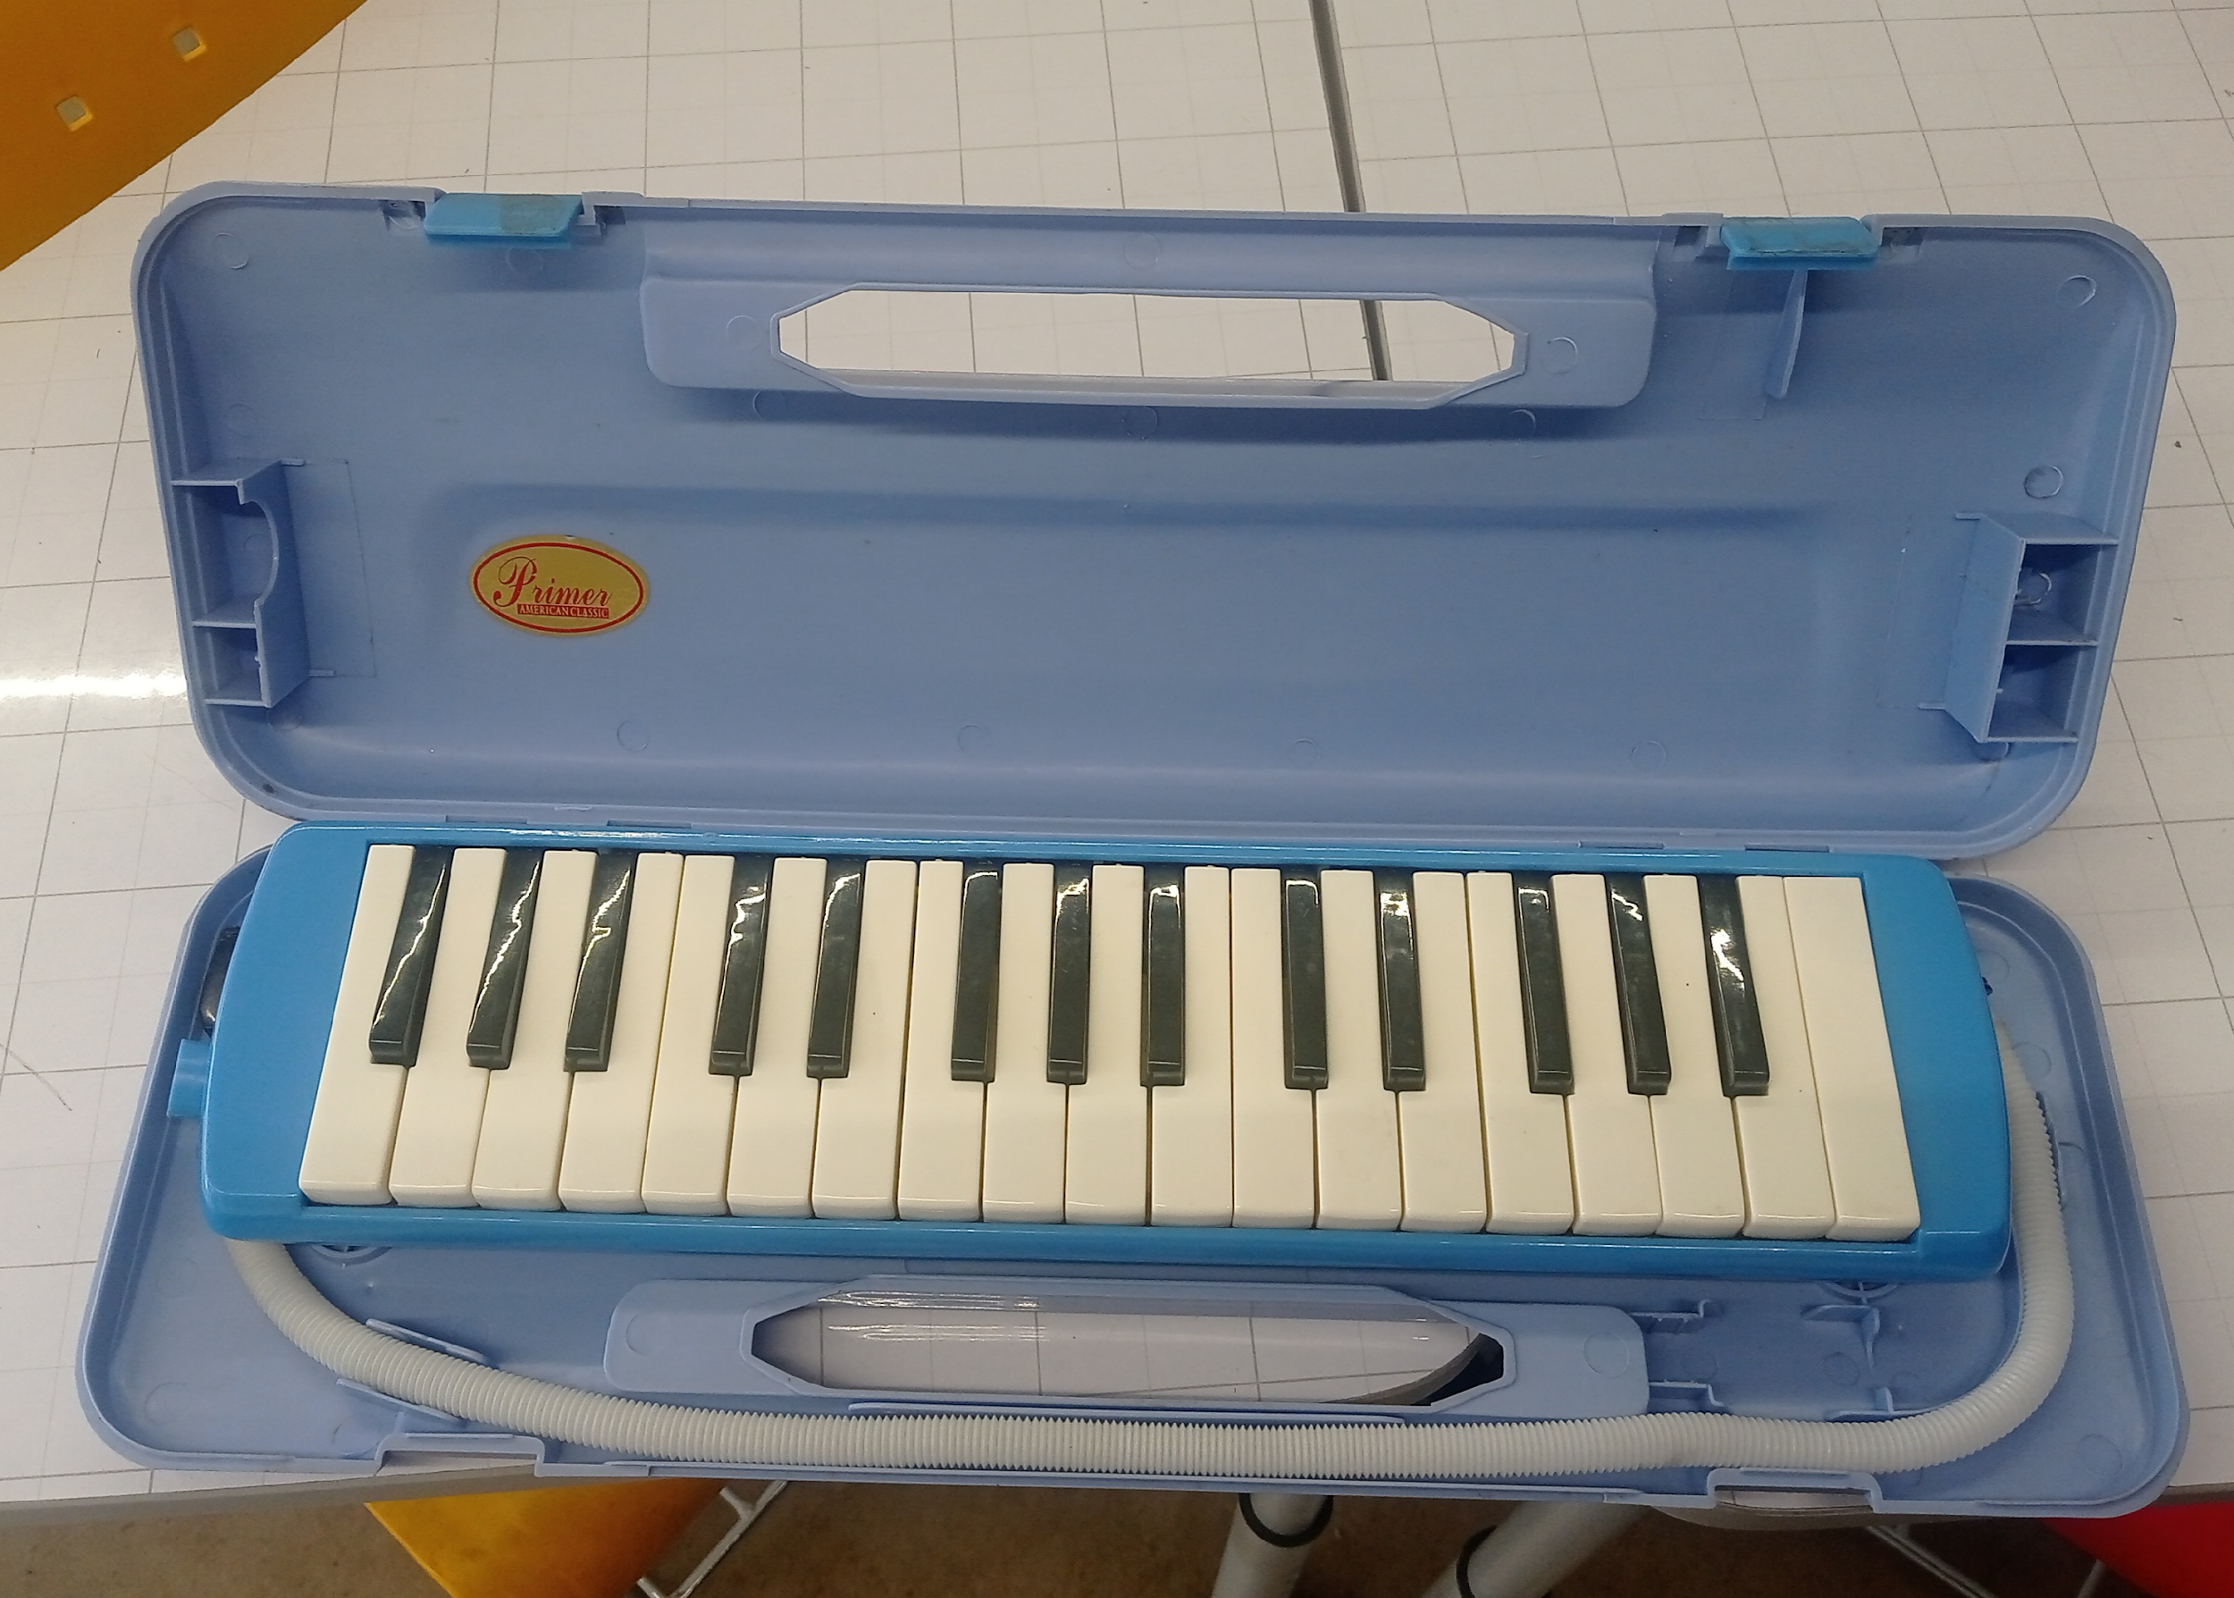

EDUCACIÓN CULTURAL Y ARTÍSTICA MAKER SPACE
5to A
- 20 cartulinas A3 blancas
-2 pinceles planos gruesos
-1 caja de marcadores gruesos doble punta de 12 colores

5to B
-20 cartulinas A3 blancas
- 1 caja de crayones
-1 caja de marcadores gruesos doble punta de 12 colores

5to C
-20 cartulinas A3 blancas
-2 pinceles planos medios
-1 caja de marcadores gruesos doble punta de 12 colores

5to D
-20 cartulinas A3 blancas
-2 pinceles planos finos
-1 caja de marcadores gruesos doble punta de 12 colores

5to E
-20 cartulinas A3 blancas
-1 revista reciclada
-1 caja de marcadores gruesos doble punta de 12 colores

5to F
-1 caja de tizas de colores primarios (amarillo azul y rojo)
-1 caja de tizas de colores secundarios (verde, morado tomate)

Nota: Es importante recalcar que los materiales requeridos para esta asignatura se usarán exclusivamente en el aula de Arte; por lo tanto, aunque algunos de estos materiales se repitan en la lista de otra asignatura, debe tener en cuenta que se debe adquirir el material específico para Arte.

MATERIAL COMÚN
1 carpeta tipo sobre A4
50 hojas de papel bond
25 cartulinas blancas A4
2 paquetes de cartulinas Iris A4
3 paquetes de cartulinas neón A4
10 cartulinas blancas A3
5 pliegos de papel cuadriculado
1 frasco de goma transparente
1 rollo de masking ancha
1 rollo de cinta scotch ancha
3 marcadores de pizarra (borrable), negro, rojo, azul, punta ancha
2 marcadores de colores a elegir, punta ancha
1 cartulina A4 blanca (plastificada con plástico firme, pues se va utilizar para escribir y borrar)
1 paquete de etiquetas adhesivas de formas
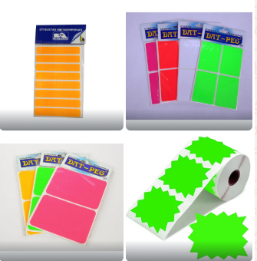

MATERIAL INDIVIDUAL
Esfero azul, rojo, verde, negro (no de gel, no de brillos, no borrables)
Set de esferos de colores (no de gel, no de brillos, no borrables)
Goma en barra
Regla de 30 cm (no flexible), tijera, sacapuntas, lápiz, borrador (prohibido corrector)
1 caja de pinturas de 12 colores
2 resaltadores
MATERIAL DE ASEO PERSONAL
2 paquetes de paños húmedos x 100 unidades c/u
1 rollo de toallas absorbentes x 100 unidades
1 rollo de papel higiénico, tamaño industrial
1 litro de alcohol
1 jabón líquido grande

RECOMENDACIONES:
Todos los útiles escolares deben estar nemados y los cuadernos forrados y membretados.
Los materiales pueden ser reciclados, si están en buen estado.

Estimados representantes legales: Este año escolar, nuestra institución fortalece la práctica innovadora ambiental; necesitamos caminar juntos, familia, docentes y estudiantes, para que el cuidado del planeta sea una forma de vida y renovemos constantemente nuestro compromiso con la sostenibilidad. Por lo que solicitamos, en la medida de lo posible, optar por la reutilización de los materiales y recursos, e incluir un tomatodo en la lista de útiles.

